**新桥街道中心幼儿园小四班幼儿活动状况记录表**

2025.05.27

**来园情况：**

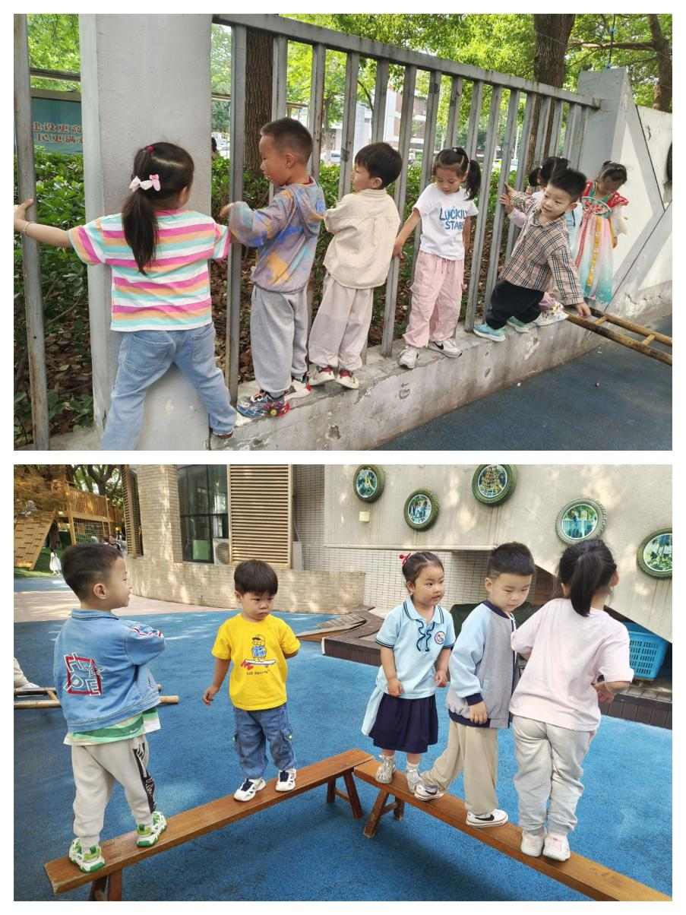

今日我们小四班来园22人,1人事假,1人病假。

在今天的来园后孩子们一起前往了平衡木区进行游戏，我们搬来了长凳子、竹梯，孩子们在平衡区玩得不亦乐乎。他们小心翼翼地走在长凳子上，有的孩子双手张开保持平衡，有的则闭着眼睛感受风从耳边吹过的感觉。竹梯部分，对于孩子们来说稍微有些挑战，但他们在老师的鼓励和同伴的帮助下，也勇敢地尝试了过去。整个平衡木区充满了孩子们的欢声笑语，他们在游戏中锻炼了身体，也学会了勇敢和合作。

**集体活动及生活活动情况：**

**综合：夏天到了**

随着气温逐渐升高，夏天已悄然而至。人们纷纷换上了短袖、短裙、凉鞋，一些消暑降温的食品也应运而生。在炎热的夏天，许多昆虫也出来活动了，青蛙呱呱叫，蚊蝇也到处打转……本次活动主要是引导幼儿了解夏天，知道夏天的主要特征，从而产生对夏天的喜爱之情。

我班幼儿已经对夏天有了一定的感知，比如：天气变热了，衣服穿少了等等。孩子们在日常的生活中已经初步感知到夏天到了，但在语言的表述上面只能用简短的词汇描述自己的所见所闻，而不能用清晰、连贯的语句表达出自己的观察与感受。在活动中代霄、刘若熙、刘语辰、刘芊雅、吴沐萱、张艺彤、李泓硕、吴锦奕、谌昱昕初步感知夏天的主要特征，发现夏天里身边事物的变化；宋陈凯、吴沐泽、薛宇程、韩雨彤、顾奕凯、汤语桐、祝嘉沁、高蝶珺、万弘一、陆博渊、刘瑞麟、黄宇骞喜爱夏天，能尝试用连贯的语句表达自己的观察与感受。

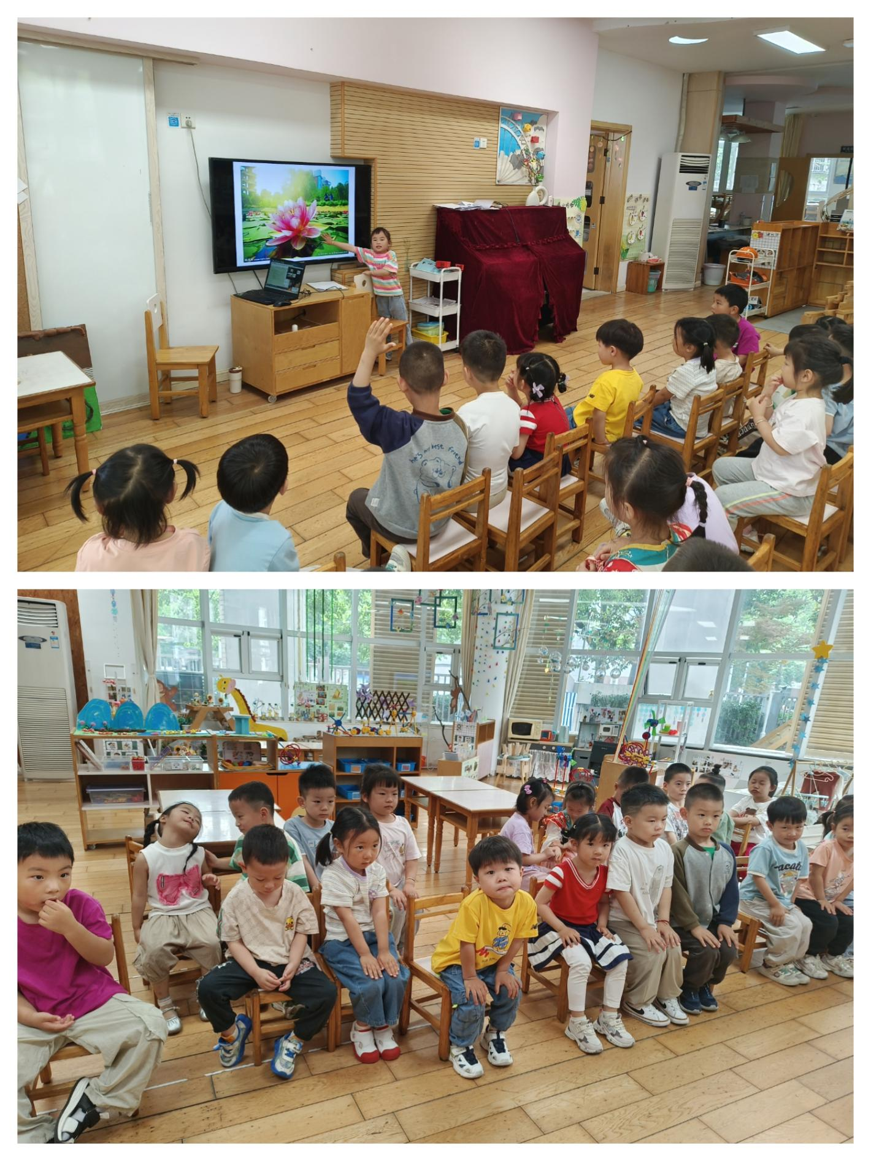

**区域游戏**

在今天的区域游戏中，有的孩子选择了科探区的观察昆虫游戏；有的选择了娃娃家烧饭、给宝宝吃药的游戏；有的选择了益智区的纸杯游戏；有的在图书区看书；有的在美工区玩粘土、画画；有的在建构区搭建积木。

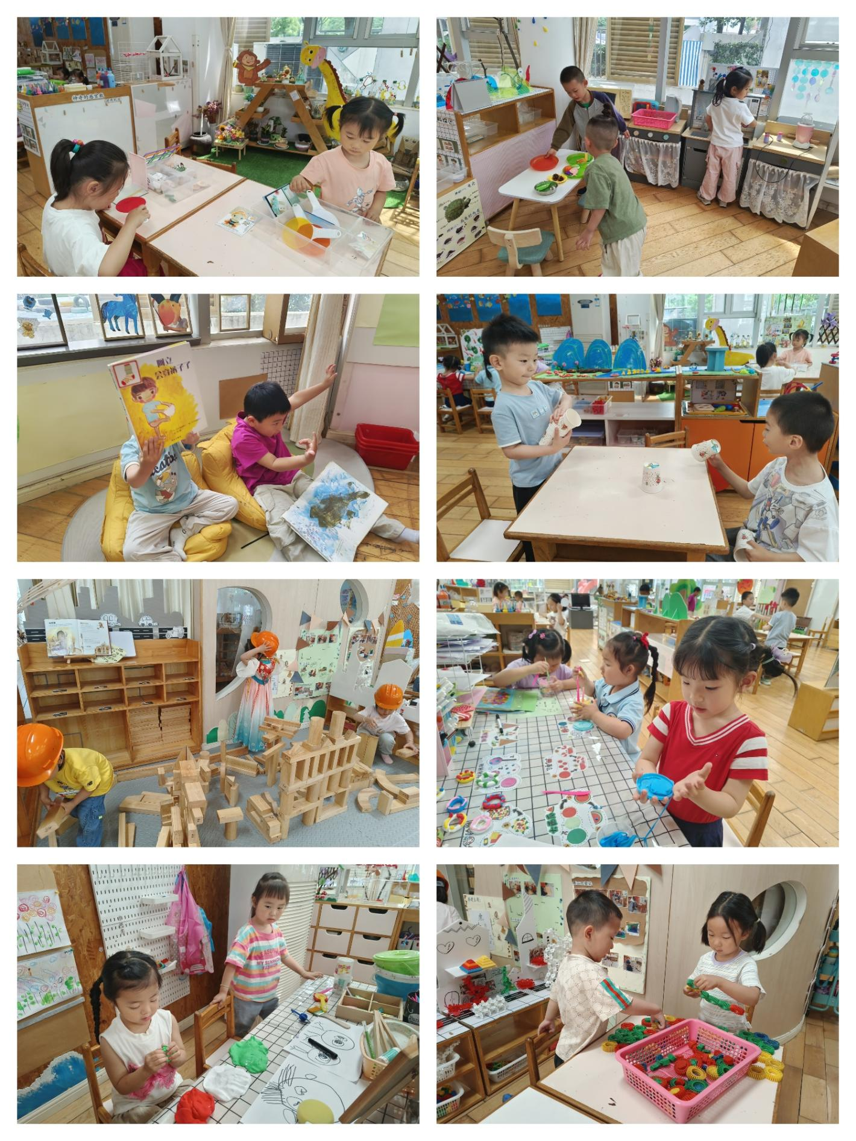

**生活活动情况：**

1.午餐情况：

今天的午饭吃的是燕麦饭、番茄胡萝卜炖牛腩、蒜泥油麦菜、丝瓜鸡蛋汤。今天大部分小朋友都能把饭菜吃完。其中刘若熙、万弘一、祝嘉沁没有吃完自己的饭菜。

2.午睡情况：

午睡时，孩子们都能在老师的提醒下整理好鞋子、叠好裤子，然后盖好被子进行午睡。大部分小朋友在12:50左右都睡着了，其中万弘一、吴沐萱、李泓硕、代霄睡着的时间比较晚，希望家长可以多关注关注。

**家园合作：**

动态上的照片，仅作为老师观察时的随拍，并不是所有孩子的照片都会呈现。